4.1 投标分项报价表
项目编号：ZFCG-T2018070号
项目名称： 许昌市水土保持天地一体化监管技术服务
序号 | 名 称 | 品牌规格型号 | 技术  参数 | 单 位 | 数 量 | 单价 | 总价 | 产地及  厂家
1 | 资料收集与处理 | / | / | 项 | 1 | 8000元 | 8000元 | /
2 | 遥感影像处理与解译标志建立 | / | / | 项 | 1 | 22000元 | 22000元 | /
3 | 防治责任范围夭量化及上图 | / | / | 项 | 1 | 50000元 | 50000元 | /
4 | 现场复核 | / | / | 项 | 1 | 35000元 | 35000元 | /
5 | 内业处理 | / | / | 项 | 1 | 60000元 | 60000元 | /
6 | 出版费 | / | / | 项 | 1 | 8000元 | 8000元 | /
7 | 评审费用 | / | / | 项 | 1 | 12000元 | 12000元 | /
合 计 |  | 大写：（人民币）壹拾玖万伍仟元整  小写：¥195000.00元
投标人（公章）：河南省水利勘测有限公司

4.3 技术方案（实施方案）

1对项目的理解

1.1项目背景
为适应新形势下水土保持改革发展的需要，进一步加强全国水土保持信息化工作，明确近期工作重点，按照《全国水土保持信息化工作2015-2016年实施计划》（办水保[2015]88号文）的要求，水利部积极组织开展了生产建设项目“天地一体化”监管示范工作。利用高分辨率遥感影像开展生产建设活动遥感调查，通过在遥感影像上勾绘扰动图斑并将生产建设项目防治责任范围上图，并进行扰动图斑合规性的室内初步判别，再结合现场复核最终确定扰动图斑的合规性，为生产建设项目监督检查和执法提供依据。
根据《水利部关于加强水土保持监测工作的通知》（水保[2017]36号）和《水土保持监测实施方案（2017-2020年）》，明确提出开展生产建设项目水土保持监督性监测。有计划、有重点地对生产建设项目集中区域或重大生产建设项目，按照《生产建设项目监管技术规定》的要求，综合采用资料收集、高分遥感影像解译、无人机遥测、移动采集系统和现场调查等技术手段，掌握生产建设项目扰动情况，对比水土保持方案确定的防治责任范围及措施布局，分析生产建设活动和防治措施的合规性，为监督执法提供数据支撑，为生产建设项目水土保持监测水平评价提供依据。
根据《全国水土保持信息化工作2017-2018年实施计划》提出的实施目标：按照水利信息化工作的总体部署，紧密围绕水土保持核心业务，全面推进全国水土保持监督管理、综合治理、监测评价等信息系统的应用。部管和1/4以上省级行政区的在建生产建设项目实现“天地一体化”动态监管，国家水土保持重点工程全面纳入“图斑精细化”管理，全面提高水土保持监测评价效力，促进信息共享与服务，进一步提升水土保持信息化能力和水平。

1.2 工作目标
全面开展水土保持“天地一体化”监管和信息化工作，构建水土流失综合防治体系，完成2018年生产建设项目“天地一体化”监管工作任务，编制2018年生产建设项目监管工作总结报告。
以生产建设项目水土保持监管为总目标，以信息化、现代化手段和方法为核心，以“天地一体化”监管技术为重点，以技术创新为着力点，探索和研究生产建设项目水土保持监管的技术和方法，确保水土保持监管工作时效性更强，监管更精准，成效更显著；实现对生产建设项目水土保持许可的范围（水土流失防治责任范围）、实际扰动地表范围与面积、弃渣场及取土场的数量与位置、批复水土保持措施的落实情况等进行适时监控；为各级水行政主管部门发现违法违规建设行为、水土保持方案的跟踪检查、监督执法等提供及时、全覆盖、精准的技术支持，全面提高各级监管机构的监管效能。
按照河南省水土保持信息化工作的总体部署，结合许昌市实际情况，按照《生产建设项目水土保持“天地一地体化”监管技术规定》的要求，综合采用资料收集、高分辨率遥感影像解译、无人机遥测和现场调查等技术手段，掌握生产建设项目扰动情况，对比水土保持方案确定的防治责任范围，分析生产建设活动的合规性，为水行政主管部门开展监管工作提供参考。

1.3项目服务内容
根据招标文件要求，收集、处理全市区域内生产建设项目资料，并录入全国水土保持监督管理系统V3.0。对遥感影像进行解译，建立解译标志。开展生产建设项目扰动图斑现场复核，对遥感解译的扰动图斑进行修正和完善。开展生产建设项目扰动图斑合规性分析，整理、编写许昌市水土保持“天地一体化”监管总结报告。

1.4服务标准、期限、效率等要求
2018年11月30日前，全面完成许昌市水土保持“天地一体化”监管服务，完成水土保持“天地一体化”监管工作总结报告，并通过省水利厅验收。

1.5验收标准
按照省水利厅统一格式要求。

2总体技术路线
工作主要分前期准备、遥感调查、审核入库、成果总结与报告编写等部分。总体技术路线见图2-1。
1、前期准备
根据《生产建设项目水土保持“天地一体化”监管技术规定》，参加水土保持“天地一体化”学习培训；收集整理水土保持方案及其批复文件等资料；收集许昌市遥感数据。
2、遥感调查
对遥感影像进行专题信息增加、影像融合、影像镶嵌等处理；解译生产建设项目扰动图斑，对水土流失防治责任范围上图，初步分析生产建设项目的扰动合规性；进行现场调查复核，完善扰动图斑解译成果。
3、审核入库
将收集到的方案资料，包括单位信息、水土保持方案特性表、防治责任范围图、取（弃）土场图、批复文件等录入全国水土保持监督管理系统V3.0。同时，对遥感调查成果进行审核，录入监督管理系统。
4、成果总结与报告编写
对本次工作进行总结，按照生产建设项目水土保持“天地一体化”监管总结报告提纲，编写成果报告。
图2-1 总体技术路线

3工作方案

3.1收集资料内容
1、遥感影像收集
收集许昌市的遥感影像数据，要求数据格式为标准分幅正射影像tiff格式，空间分辨率为2m（部分地区8m）。
2、本底资料收集
本底资料指水行政主管部门首次开展天地一体化项目监管工作时收集的批复的生产建设项目水土保持方案资料（含方案报告书（报批稿）、报告表、登记表、批复文件、防治责任范围图、水土保持措施布局图、水土流失防治分区图等资料）、后续设计资料（初步设计报告水土保持篇章、水土保持施工图等资料）、监测资料（监测实施方案、监测季度报告（表）、监测年度报告等资料）、监理资料（监理规划报告、监理实施方案、监理专题报告、监理定期报告等资料）及水行政主管部门对生产建设项目的历次监督检查资料等。

3.2资料整理要求
对上述资料进行整理，并建立生产建设项目汇总表。电子资料以其原格式存储；纸质版资料，要求扫描方案特性表、防治责任范围图、水土保持措施布局图、水土流失防治分区图、水土保持方案批复文件、生产建设项目设计资料、监测资料、监理资料等。图件资料需彩色扫描，分辨率为 300dpi，清晰无变形，以JPG格式存储；扫描后文字清晰可辨，以PDF 格式存储。
资料整理成果分级存放目录如下：
1、一级目录
命名方式：许昌市水土保持方案资料。
2、二级目录
本目录下，包括生产建设项目汇总表和三级目录。三级目录以“批复文号+项目名称”的方式命名。
3、三级目录
本目录下包含以下资料：
（1）水土保持方案报批稿，命名方式：“批复文号+生产建设项目名称+FA”，格式：pdf或word。
（2）防治责任范围图，命名方式：“批复文号+生产建设项目名称+FW”，格式：shp、dwg或jpg。
（3）方案批复文件，命名方式：“批复文号+生产建设项目名称+PF”，格式：pdf。
（4）水土保持方案特性表，命名方式：“批复文号+生产建设项目名称+TX”，格式：pdf。根据水土保持方案资料整理要求进行整理，整理要求详见下表3.2-1所示。
表3.2-1 水土保持方案资料整理成果要求
目录级数 | 命名 | 内容 | 命名方式 | 格式
一级目录 | 许昌市 | 二级目录 | 水土保持方案资料 | 文件夹
二级目录 | 水土保持方案资料 | 生产建设项目汇总表 | 许昌市生产建设项目汇总表 | excel
二级目录 | 水土保持方案资料 | 三级目录 | 生产建设项目名称 | 文件夹
三级目录 | 生产建设项目名称 | 方案特性表 | 批复文号+生产建设项目名称+TX | PDF
三级目录 | 生产建设项目名称 | 防治责任范围图 | 批复文号+生产建设项目名称+FW | PDF或CAD
三级目录 | 生产建设项目名称 | 水土保持方案批复文件 | 批复文号+生产建设项目名称+PF | PDF
三级目录 | 生产建设项目名称 | 水土保持方案报告书 | 批复文号+生产建设项目名称+FA | PDF或word

3.3设计资料矢量化

3.3.1工作内容
将生产建设项目水土流失防治责任范围进行空间化和图形化处理，获得具有既定空间地理坐标信息和属性信息的矢量图。其中，空间化是指将不具有明显地理空间坐标信息的图件，采用空间定位、地理配准、几何校正等方法，配准到正确地理位置上并使其具有相应地理空间坐标信息的过程；图形化是指采用人机交互方法，绘制防治责任范围边界、利用拐点坐标自动生成防治责任范围折线图或者通过缓冲分析自动生成面状图形并录入相关属性信息的过程。

3.3.2技术流程
在GIS软件中将防治责任范围边界进行几何配准和矢量化。主要利用ArcGIS软件，以遥感影像为参考，通过将纸质防治责任范围图件扫描、项目位置初步定位、防治责任范围图与遥感影像配准、防治责任范围边界勾绘及属性录入共5个步骤完成防治责任范围图件的矢量化。
1、纸质防治责任范围扫描
将纸质防治责任范围图件扫描为电子图件，采用分辨率不低于300dpi的彩色扫描，以保证电子图件精度。扫描过程中尽量保证不能折叠变形，单张图件一次扫描，大图幅文件分块扫描后用Photoshop软件适当拼接。
2、项目位置初步定位
由于生产建设项目防治责任范围较小，遥感影像范围较大，难以直接确定项目在遥感影像的具体位置。因此，通过水保方案、项目地理位置等资料获取项目位置描述、经纬度坐标等信息，结合百度、谷歌等商用地图软件，初步确定项目在遥感影像上的大致位置，完成项目位置的初步配准。
3、防治责任范围与遥感影像配准
在防治责任范围图和遥感影像上找到足够数量的同名地物点或者特征点，以遥感影像的地理坐标为基准，对防治责任范围图进行地理配准，使防治责任范围图与遥感影像在地理位置上较好地叠合在一起。配准后选取不少于2个同名点或者特征点作为检查点进行精度检查，各检查点坐标误差均小于10m合格。
4、防治责任范围矢量边界勾绘
新建防治责任范围边界shp文件，以配准后的防治责任范围栅格图为底图，将生产建设项目水土流失防治责任范围边界人工勾绘出来。不符合矢量化要求的防治责任范围图，需进行示意性上图。（1）点型项目：以项目中心点为圆点，绘制一个直径为100m的圆形，并填写相应属性，同时应在备注中注明“示意性上图”。（2）线性项目：分局项目走向、经纬度等信息，绘制示意性的面状图形，并填写相应属性，同时应在备注中注明“示意性上图”。
根据水土保持监管工作的需求，将批复项目的项目名称、建设单位、水土保持方案批复机构、批复文号和防治责任范围等属性录入到矢量化的防治责任范围图件中，作为空间化管理的基础数据。
不同类型防治责任范围矢量化技术流程见图3.3-1所示。
图3.3-1 不同类型防治责任范围矢量化流程图
5、属性信息录入
建立矢量文件属性表，录入项目名称、建设单位、批复机构、批复文号、批复时间、防治责任面积等属性信息。
防治责任范围矢量文件建立的属性字段如表3.3-1所示：
表3.3-1 防治责任范围矢量文件属性字段
序号 | 字段意义 | Shapefile字段名
1 | 项目名称 | PRNM
2 | 建设单位 | DPOZ
3 | 项目类型 | PRTYPE
4 | 批复机构 | SEAA
5 | 批复文号 | SANUM
6 | 批复时间 | SADT
7 | 责任面积 | DAREA
8 | 组成部分 | PART
9 | 面积 | PAREA
10 | 备注 | NOTE

3.4解译标志建立
根据遥感影像特征和野外现场调查结果，建立不同类型生产建设项目扰动图斑解译标志。
在解译标志建立之前，通过资料查询，初步掌握该区内主要生产建设项目类型、数量及大致分布，基本摸清区域内生产建设项目情况。
在对区域情况进行了解和熟悉后，根据项目位置和遥感影像，初步摸清不同类型项目的影像特征，对不同生产建设项目从色调、色彩、形状、纹理等方面构建一个基本认识，并举一反三进行强化。对有疑义的疑似扰动图斑，要及时标记地理位置，结合周围图斑进行初步推测并标注，留待现场调查时确认。
在解译标志建立前期，由于部分项目存在相同或相似的色调、纹理等特征，无法对36类项目进行明确的分类，因此在野外调查之前，对遥感影像上的生产建设项目先按扰动类型进行整理，野外调查时再确定最终项目归属。
对生产建设活动造成的0.1hm²以上的扰动图斑进行遥感解译，主要采用人机交互、面向对象分类、监督分类等解译方法。
1、选取不同类型典型生产建设项目，开展现场调查。
2、选择现场拍摄的照片，遥感影像上标记照片拍摄的地点。
3、按照要求截取遥感影像和照片，填写生产建设项目解译标志图斑编号、位置、影像特征等信息。

3.5扰动图斑遥感勾绘及属性录入
根据预处理后的遥感影像，采用人机交互解译或者面向对象分类解译等方法，开展区域内所有生产建设项目扰动图斑勾绘和属性录入工作。
1、人机交互方法
根据遥感影像特征，以先验知识和遥感解译标志作为参考，利用遥感图像处理软件或者GIS软件勾绘生产建设项目扰动图斑。
（1）建立监管区域扰动图斑矢量文件（polygon），以“RDTB_XXXXXX_YYYYQQ”形式命名。RDTB为“扰动图斑”拼音首字母；“XXXXXX”为监管区域行政区划代码（以国家统计局网站公布的最新行政代码为准）；“YYYYQQ”表示YYYY年开展的第QQ期扰动图斑解译工作。建立属性字段。
（2）录入扰动面积、扰动合规性等属性信息。
（3）参考解译标志，利用遥感或者GIS等相关软件人工勾绘监管区域扰动图斑，并初步判断、填写扰动图斑相关属性信息。
（4）对图斑勾绘及属性录入成果进行抽查审核。
（5）根据审核检查意见完善扰动图斑遥感解译结果。
2、面向对象分类
（1）利用面向对象分类软件对遥感影像进行图斑分割，得到生产建设项目扰动图斑矢量文件。矢量文件格式及命名方式同上。
（2）建立矢量文件属性字段，参考解译标志提取生产建设项目扰动图斑，得到监管区域扰动图斑初步结果，解译结果及命名规则同上。
（3）对图斑勾绘及属性录入成果进行抽查审核。
（4）根据审核检查意见完善扰动图斑遥感解译结果。

3.6现场复核
通过现场复核，对复核对象的有关信息进行现场采集，包括：是否为生产建设项目扰动及扰动类型，现场与影像差异等。主要工作内容包括生产建设项目扰动图斑开展实地调查、拍摄调查现场照片。

3.6.1复核对象
根据防治责任范围和扰动图斑叠加合规性初步分析结果，对“疑似违规”的扰动图斑，包括“疑似未批先建”、“疑似超出防治责任范围”、“疑似建设地点变更”等3类扰动图斑进行现场复核。

3.6.2复核内容
对于不同类型的疑似违规图斑，现场复核的侧重点不同。
对于“疑似超出防治责任范围”扰动图斑，主要复核造成该扰动图斑的生产建设项目名称、水土保持方案批复文号、超出批复防治责任范围的扰动部分是否确实为该生产建设项目造成的扰动，是否存在设计变更及其变更报备情况，并收集相关佐证材料。
对于“疑似建设地点变更”扰动图斑，主要复核造成该扰动图斑的生产建设项目名称、水土保持方案批复文号、建设地点变更设计及其变更报备情况，并收集相关佐证材料。

3.6.3复核方法
首先准备生产建设项目监管复核信息表、现场复核工作底图、相机、GPS等。在地图软件中标记复核图斑位置，可通过地图导航到达现场。现场调查主要包括拍摄现场照片，复核扰动图斑边界并填写生产建设项目监管复核信息表。

3.7成果修正与合规性初步分析

3.7.1成果修正
根据现场复核结果，对遥感解译的扰动图斑及矢量化的防治责任范围图矢量数据的空间特征和属性信息进行修正和完善，包括：
1、删除误判为生产建设项目扰动图斑的其它图斑。
2、修改相关属性信息。

3.7.2合规性初步分析
（1）合规性初步分析内容
对满足防治责任范围矢量化要求的项目进行合规性初步分析，将监管区域扰动图斑矢量图与防治责任范围矢量图进行空间叠加分析，初步判定生产建设项目扰动合规性。
（2）合规性初步分析技术流程
利用GIS软件的空间叠加分析工具，对监管区域生产建设项目水土流失防治责任范围矢量图与扰动图斑矢量图进行空间叠加分析，扰动合规性初步分析结果包括以下几种情况：
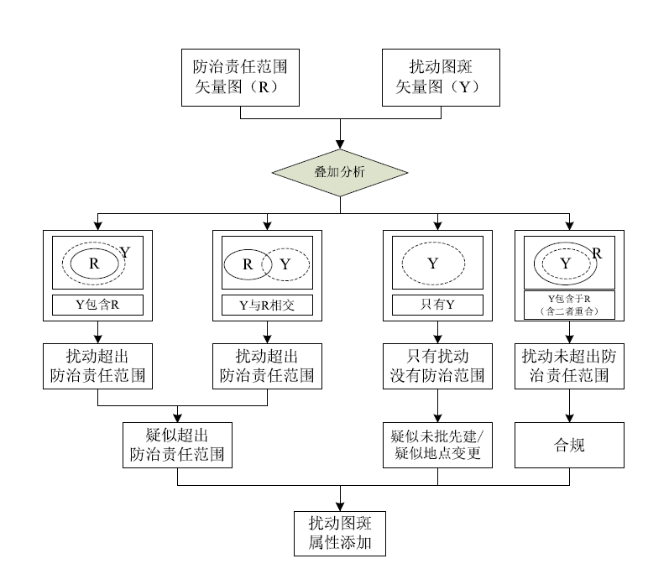
图3.7-1 合规性初步分析技术路线图
1）扰动图斑包含防治责任范围或扰动图斑与防治责任范围相交，初步判定为“疑似超出防治责任范围”。
2）主要扰动图斑，初步判定为：①疑似未批先建；②疑似建设地点变更。
3）扰动图斑包含于防治责任范围，初步判定为“合规”。

3.8成果总结与审核入库
对区域监管成果进行整理分析，并完成系统录入工作。

3.8.1成果总结
1、编写总结报告
水土保持监管实施单位对生产建设项目水土保持“天地一体化”区域监管进行总结，主要总结内容包括工作开展情况、成果分析等。
总结报告命名为“2018年许昌市生产建设项目水土保持“天地一体化”区域监管总结报告.docx”。
2、成果整理
将生产建设项目水土保持“天地一体化”区域监管成果资料进行整理，并按照规定存储方式进行存储。

3.8.2审核入库
1、成果审核
依据监管目标和应用需求，检查所有成果的正确性、规范性和一致性，成果质量审核抽查率要求≥10%，各项检查内容合格率要求≥90%。具体检查内容如下：
（1）遥感影像
包括基础控制数据及辅助资料质量检查、正射纠正质量检查、配准精度检查、融合效果和镶嵌质量检查。
（2）扰动图斑解译
包括整体性检查、最小扰动图斑面积检查、图斑界线勾绘准确性检查、漏判和误判图斑检查、图斑编号唯一性检查、拓扑关系与属性表内容检查。
（3）防治责任范围矢量化
包括整体性检查、防治责任范围矢量化时图斑界线勾绘准确性检查、矢量化准确性检查、漏勾绘或误勾绘检查与属性表内容检查。
（4）现场复核成果
包括移动采集设备资料完整性检查、监管项目信息记录表检查等。
（5）生产建设项目水土保持“天地一体化”区域监管总结报告的审核
2、录入系统
将生产建设项目水土保持“天地一体化”区域监管成果录入全国水土保持信息管理系统。

3.9提交成果
1、文本
2018年许昌市生产建设项目水土保持“天地一体化”区域监管总结报告
2、附表
（1）扰动图斑“天地一体化”监管成果统计表（含图斑编号、位置、面积、方案编制情况等信息）
（2）区域监管生产建设项目现场复核汇总表（含扰动图斑影像及现场照片）
（3）生产建设项目类型解译标志
（4）生产建设项目水土保持措施解译标志
3、附图
（1）监管区域遥感影像图（叠加镶嵌线矢量文件，显示成像时间）
（2）扰动图斑分布图（与生产建设项目防治责任范围图叠加）
（3）生产建设项目防治责任范围分布图

4拟投入的主要设备
本项目拟投入的主要仪器设备：
- 无人机3台；
- 笔记本电脑3台，台式电脑8台；
- 打印机1台；
- 汽车2部。
根据项目进度需要，我公司保证可随时添加设备以保证质量和进度要求。

5人力资源配置

5.1组织机构
我公司中标后将立即组建“许昌市水土保持天地一体化监管技术服务编制项目部”，将最主要的力量和最好的设备用于本项目。管理上以项目部为核心，技术上以省内和公司内的专家为支撑，质量上受公司技术部门的全程监督。
项目部下设质量技术组、安全检查组、后勤保障组、技术小组。
项目部树状结构图如图5.1-1。
图5.1-1 项目部树状结构图
项目负责人职责：
全面负责本项目的全部工作，按甲方签署的相关文件和项目编写大纲、技术设计书的要求，组织有关人员编制指导书、项目成果、专题报告、技术总结等；负责项目内部的组织和接口，协调各工序衔接关系；负责项目的内外业过程控制，制定该工程项目的质量目标；负责项目成果批准，组织质量检查，提出改进措施；负责组织技术组解决项目进行中的技术问题，对项目作业过程中的安全、质量、进度等方面问题全面负责。
技术负责人职责：
根据项目要求，负责对各个专业进度层层分解，任务落实到人，确定完成时限、标准。协助项目负责人工作，组织项目人员学习和贯彻执行相关的技术标准、规范及质量检验标准；对项目作业过程中的质量、进度方面的技术问题全面负责；并负责与业主等洽谈项目的有关技术问题，确定合理的技术方案并负责校审工作的实施。
质量技术组负责人职责：
①负责检查本项目工作内容和进展，检查项目任务完成情况；
②分析检查外业数据的可靠性、科学性和准确性，提出建议；
③检查监测方案、计划和设计是否符合相关技术规程和文件要求，是否存在技术缺陷；
④监督各项目组工作运行是否正常，管理是否有效；
⑤负责本项目技术指导、中间检查和解决工作中遇到的重大技术问题；
⑥协助项目技术负责人做好其它监督工作。
后勤保障组负责人职责：
由公司相关职能部门精干人员组成后勤保障组，负责本项实施过程中的后勤保障工作。配备先进的办公设备，提供舒适的办公环境和充足的交通工具，合理调配，保证工作的高效进展，充分调动生产人员积极性，保证工程质量。
安全检查组负责人职责：
负责编制安全生产计划，将安全生产目标进行分解层层落实，并负责日常监督和检查。
技术小组专业负责人职责：
①负责组织收集有关资料，制定工作计划，负责各个专业之间的技术接口工作；
②对人员进行合理分工；
③组织外业调查、内业处理、报告编制并及时处理工作中遇到的各类技术问题；
④负责原始资料和成果资料的校核。

5.2人员配置
我公司中标后将立即组建以高级工程师杨平为项目负责人的项目部，将最主要的力量和最好的设备用于本项目。管理上以项目部为核心，技术上以省内和公司内的专家为支撑，质量上受公司技术部门的全程监督。项目人员配置见表5.2-1。

表5.2-1 项目部主要技术人员配置表
职 务 | 姓名 | 职称
职 务 | 姓名 | 职称 | 专业
项目负责人 | 杨 平 | 高级工程师 | 水利
质量技术组长 | 高济德 | 高级工程师 | 水利
安全检查组长 | 罗保才 | 高级工程师 | 水利
后勤保障组长 | 乔昆 | 工程师 | 水利
技术小组组长 | 何明月 | 工程师 | 水利
质检员 | 郝领 | 工程师 | 水利
技术员 | 王树奎 | 工程师 | 水利

6质量保证体系及保证措施

6.1质量保证体系
我公司从1980年起坚持实行全面质量管理。1990年在河南省首批通过全面质量管理达标验收，1992年获得“全国水利水电勘测设计系统推行全面质量管理先进单位”。2000年开始贯彻ISO9001：2000标准，建立了完善的质量保证体系。
2001年1月取得ISO9001:1994认证证书，2012年通过“质量/环境/职业健康安全管理体系”认证。
河南省水利勘测有限公司(简称YSKC)依据GB／T19001-2016/ISO9001:2015标准《质量管理体系》要求编制的质量体系文件自2018年01月01日起在全公司实施。
按照公司质量管理体系文件要求，建立本项目质量保证体系。首先召开项目策划会议，明确任务，项目负责人负责组织编制总体项目计划，明确项目人员的职责和分工，由各小组分别承担各项目分区的工作，质量技术组负责内外部接口管理，定期检查项目内外业工作，从外业现场→编写→校核→审查→核定→批准严格把关，保证产品质量。项目负责人对本项目质量负责，质量技术组和每个技术小组组长负责本组质量管理、保证、控制和改进，技术小组组长会同各专业技术负责人跟踪监督项目实施过程中各专业组执行公司质量体系文件的情况，以及在实施过程中出现的质量问题。本项目拟采用的质量保证体系见图6.1-1。
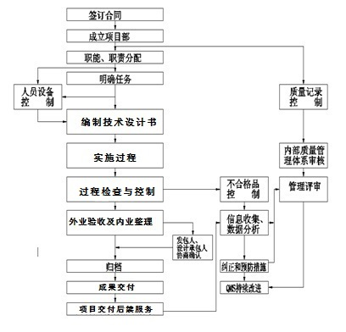图6.1-1 本项目拟采用的质量保证体系
结合我公司质量目标及本工程特点，保证项目产品合格率100%，严格执行国家有关法律、法规和规程规范、区域内统一要求、技术规定，充分发挥我公司多年来积累丰富工作经验的优势，在此基础上，力争项目成果创优秀工程，制定本项目质量目标。
项目质量目标：保证产品合格率100%，通过业主组织的检查验收，争创优秀工程，提供优质服务。
工作中严格执行国家有关法律、法规和规程规范及区域内统一的要求和技术规定。产品生产过程中严格执行公司质量体系文件的要求，加强过程控制，认真填写各类记录编录表格，客观填写质量记录表和质量评定运行卡、评审表。坚持“事前指导、中间检查、成果审验”的三环节管理，加强检查、督促相关部门、人员及生产项目，保证产品成果准确，资料收集齐全，外业生产安全，检查验收符合要求。
对检查中发现的不合格品，及时进行跟踪处理，做出质量记录，采取纠正措施。不合格品经返工修正后，应重新进行质量检查。
建立质量信息反馈机制，主动征求用户对产品质量的意见，并及时、认真地处理用户的质量查询和反馈意见，不断实施质量改进。
用户的满意是我们产品产品质量的最终目标，产品交付后，我们将认真做好产品质量回访。对属于产品质量的问题，我们将提供全免费维护服务。

6.2质量保证措施
为保证项目成果的质量，结合前期工作经验，我公司拟采用从组织保证措施、人员保证措施、设备投入保证措施、技术保证措施、进度保证措施、资金保证措施、后勤保障措施及质量管理奖惩措施八方面加强保障，确保质量保证体系得以实施。
（1）组织保证措施
我公司中标后将立即组建项目部，将最主要的力量和最好的设备用于本项目。管理上以项目部为核心，技术上以省内和公司内的专家为支撑，质量上受公司技术部门的全程监督。
项目部下设质量技术组、安全检查组、后勤保障组、技术小组。
（2）人员保证措施
若我公司中标，将组建项目部，根据工程进度要求，有充足人员投入本项目中，从而保证本项目各项工作的顺利进行。
我公司将对所有参与本项目的人员再次进行质量控制培训，把质量目标进行层层分解，使他们理解自己在项目中的责任，了解项目工作范围、采用的质量体系要求、工作程序及其它资源。设立专职的质量检查员，时刻检查项目开展过程中的质量。
（3）仪器设备保证措施
本项目拟投入无人机3台；笔记本电脑3台，台式电脑8台；打印机1台；汽车2部。
根据工程进展的需求，我们还可以新增、调入必需的办公设备，为保证产品成果质量提供设备资源保障。
（4）技术保证措施
若我公司中标后，结合本项目的具体情况，制定本项目的技术实施细则和规定及管理办法，优化设计方案，严格执行我公司质量管理体系文件，在项目运行过程中，派遣专职的质量检查员，要求从外业现场→编写→校核→审查→核定→批准严格把关，并由质量技术组定期检查，严格控制，保证产品质量。使得项目成果满足国家有关法律、法规和规程、规范的要求和技术规定。
（5）进度保证措施
如我单位中标，首先我单位配备具有类似经验的项目负责人，同时配备从事过类似项目的专业技术人员。
为更好的执行项目的进度计划，在项目的执行过程中实行全过程的计划跟踪，确保进度按计划完成，满足业主的要求。建立多层次的协调制度体系和反馈机制，确保项目基础资料整理、项目复核和项目确认阶段的顺利实施。
一是涉及部门的配合工作由项目负责人进行协调；
二是专业之间协调，由项目技术负责人负责；
三是专业内部协调，有项目组专业负责人进行。充分了解业主意图，建立定期沟通制度，确保业主意图能够在规划成果中得到全面反映。
（6）资金保证措施
我公司财务状况良好，连年盈利，信誉良好；资信状况被中国人民银行特许经营的河南省资信评估有限公司评为AAA级信用等级单位；建立该项目专用资金，保证项目履行期间的各项财务支出，保证资金的足额有效投入，确保工程质量。
（7）后勤服务保证措施
由于本项目工作量大，我公司将配备先进的办公设备，提供舒适的办公环境和充足的交通工具，合理调配，保证工作的高效进展，充分调动生产人员积极性，保证工程质量。
（8）质量管理奖惩措施
由质量技术组定期检查内外业项目质量，严格执行我公司《质量管理办法》等奖惩措施，对质量优秀的小组给予奖励，对质量达不到要求的，无条件返工，确保产品质量。

7进度计划及保障措施

7.1进度计划
如果我公司中标，将积极配合甲方履行合同签订手续，立即组织生产技术人员进行技术准备工作，保证在合同签后60天内完成本项目的所有工作。为响应业主尽量加快规划编制进度的要求，为下步设计和实施创造条件，本项目编制初步制定以下工作计划：
1、影像申请与资料收集，对生产建设项目水土保持方案资料的收集整理，向影像接收部门的申请流程，该阶段时间为5天。
2、遥感影像的预处理与解译标志的建立，该阶段时间为15天。
3、防治责任范围上图及扰动图斑解译，该阶段时间为15日历天。
4、野外资料准备及现场复核验证，该阶段时间为10日历天。
5、成果修正及合规性分析，该阶段时间为5天。
6、成果系统入库，该阶段时间为5天。
7、成果总结及经与甲方座谈审查后，进行修改完善，并报甲方组织的专家评审会评审，该阶段时间为5天。
8、根据评审修改意见进行修改完善，提交最终成果，该阶段时间为5天。
项目进度横道图详见图7.1-1。
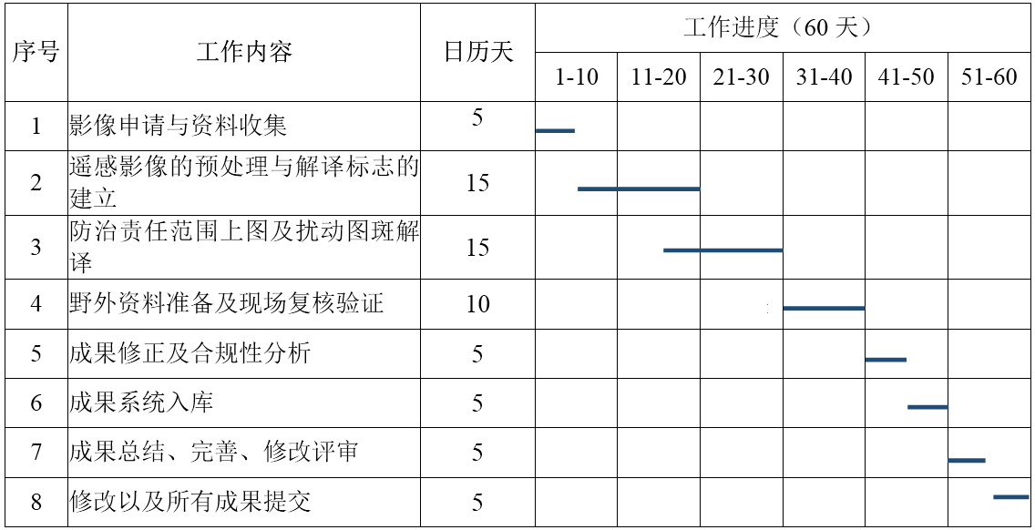
图7.1-1 项目进度横道图

7.2保障措施

7.2.1确保进度的组织措施
本项目任务重，为了能保质、保量、按期完成该项目，我们除了为项目配备足够的人力、物力外，从技术和组织上采取以下措施。
本项目中标后立即成立项目部，同时全力保证该项目在人力资源、设备、技术、资金等方面的需要，以确保项目实施进度满足甲方要求，进场一周内完成技术方案并上报甲方。
（1）建立与业主沟通协商机制：每周向业主汇报一次工作进展，使项目运行中的疑难问题及时得到协商解决。
（2）建立完善的奖惩措施，对该项目作出贡献的（如创新作业者、提高工作效率者等）要奖励；对任何一级的不胜任或者失误，提出警告，并扣发奖金，确认不能胜任现职时，及时进行撤换。
（3）每日晚上按照要求上报当日工作完成情况，并建立公司项目例会制度：项目部每周召开一次例会，对前一阶段工作进行总结，特别是对工作中容易出现的问题和潜在的隐患进行商讨，制定解决办法。
（4）建立项目资金保障措施：公司为了保障该项目的顺利完成，建立项目专项资金，确保项目按期完成。
我公司承诺根据作业进展情况以及业主的需要随时增加人员、设备投入，确保工程进度。

7.2.2确保进度的技术措施
（1）除组织全体项目人员学习技术设计外，还要针对该工程的一些技术工作难点，进行全面的技术培训，使每个项目人员对作业流程了然在胸，熟练各项工作。
（2）项目部专门成立该项目质量技术组，认真分析、讨论工作中可能遇到的技术难点，并经常到工地检查、指导，确保该项目的技术质量。

7.2.3项目成果管理及保证措施
项目部将指定专人与甲方进行联系、协调和资料交接等。另外，本项目将设立专职资料管理员，对项目所有纸质资料集中建档保管，对项目中产生的所有电子资料（含图件、文档等）统一管理，定期备份，确保资料安全，保证不出现资料泄密、丢失等事件。
各作业工序之间的资料移交均应提供资料移交清单，核对无误后双方签字，转交下道工序进行作业。
在外业条件允许的情况下，争取提前完成外业观测工作，要抓住最佳观测时间，加大作业人员投入力度，力争提前完成任务。

